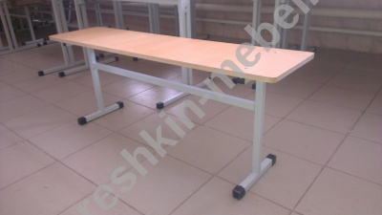 | Скамья обеденный зоны на металлокаркасе 25х25 ЛДСП двухместная/трехместная (р.гр. №5 №6) |  | Слой
Модель: | Высота №5 420мм №6 460мм
Размер столешницы | 1200х300 мм / 1500х300 мм.
Толщина столешницы | ЛДСП 16 мм / ЛДСП 22 мм
Скругление углов столещницы | Закругленными углами
Выбор кромки ПВХ | Кромка ПВХ 1 мм. ПВХ 2 мм
Выбор цвета столешницы | ЛДСП Бук, Дуб, Мрамор, Серый
Выбор цвета металлокаркаса полимерно порошковая окраска | Серый / черный / коричневый / цветной
Дополнительное ребро жесткости под столешницей | Труба металл 25х25 мм
Вес / объем | 10 кг / 0.04 м/куб

